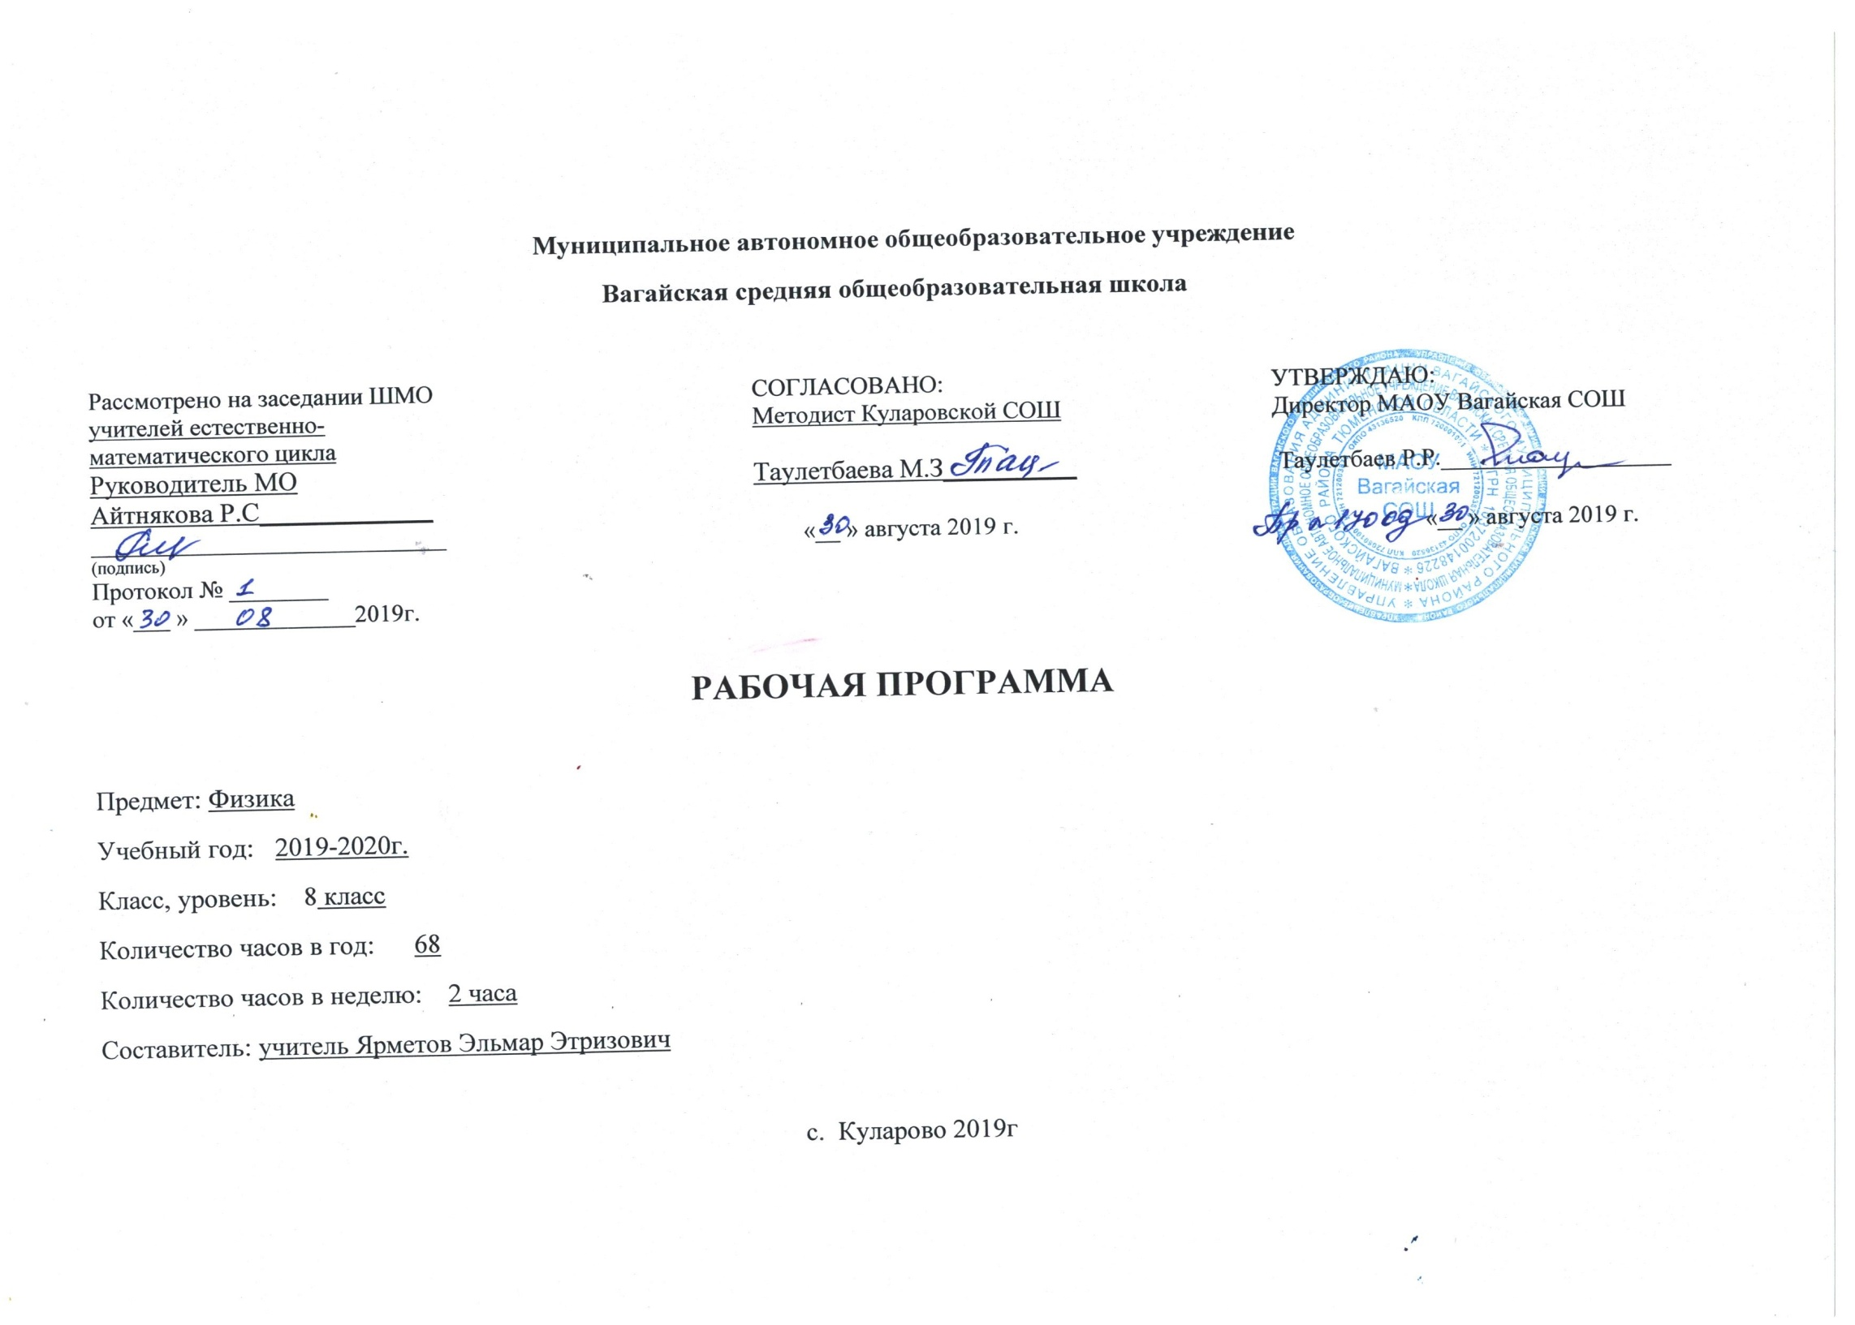

Планируемые результаты освоения учебного предмета

Предметные результаты
Тепловые явления
Учащийся научится:
- распознавать тепловые явления и объяснять на базе имеющихся знаний основные свойства или условия протекания этих явлений: диффузия, изменение объема тел при нагревании (охлаждении), большая сжимаемость газов, малая сжимаемость жидкостей и твердых тел; тепловое равновесие, испарение, конденсация, плавление, кристаллизация, кипение, влажность воздуха, различные способы теплопередачи (теплопроводность, конвекция, излучение), агрегатные состояния вещества, поглощение энергии при испарении жидкости и выделение ее при конденсации пара, зависимость температуры кипения от давления;
- описывать изученные свойства тел и тепловые явления, используя физические величины: количество теплоты, внутренняя энергия, температура, удельная теплоемкость вещества, удельная теплота плавления, удельная теплота парообразования, удельная теплота сгорания топлива, коэффициент полезного действия теплового двигателя; при описании правильно трактовать физический смысл используемых величин, их обозначения и единицы измерения, находить формулы, связывающие данную физическую величину с другими величинами, вычислять значение физической величины;
- анализировать свойства тел, тепловые явления и процессы, используя основные положения атомно-молекулярного учения о строении вещества и закон сохранения энергии;
- различать основные признаки изученных физических моделей строения газов, жидкостей и твердых тел;
- приводить примеры практического использования физических знаний о тепловых явлениях;
- решать задачи, используя закон сохранения энергии в тепловых процессах и формулы, связывающие физические величины (количество теплоты, температура, удельная теплоемкость вещества, удельная теплота плавления, удельная теплота парообразования, удельная теплота сгорания топлива, коэффициент полезного действия теплового двигателя): на основе анализа условия задачи записывать краткое условие, выделять физические величины, законы и формулы, необходимые для ее решения, проводить расчеты и оценивать реальность полученного значения физической величины.
Учащийся получит возможность научиться:
- использовать знания о тепловых явлениях в повседневной жизни для обеспечения безопасности при обращении с приборами и техническими устройствами, для сохранения здоровья и соблюдения норм экологического поведения в окружающей среде; приводить примеры экологических последствий работы двигателей внутреннего сгорания, тепловых и гидроэлектростанций;
- различать границы применимости физических законов, понимать всеобщий характер фундаментальных физических законов (закон сохранения энергии в тепловых процессах) и ограниченность использования частных законов;
- находить адекватную предложенной задаче физическую модель, разрешать проблему как на основе имеющихся знаний о тепловых явлениях с использованием математического аппарата, так и при помощи методов оценки.

Электрические явления
Учащийся научится:
- распознавать электрические явления и объяснять на основе имеющихся знаний основные свойства или условия протекания этих явлений: электризация тел, взаимодействие зарядов, электрический ток и его действия (тепловое, химическое, магнитное).
- составлять схемы электрических цепей с последовательным и параллельным соединением элементов, различая условные обозначения элементов электрических цепей (источник тока, ключ, резистор, реостат, лампочка, амперметр, вольтметр).
- описывать изученные свойства тел и электрические явления, используя физические величины: электрический заряд, сила тока, электрическое напряжение, электрическое сопротивление, удельное сопротивление вещества, работа электрического поля, мощность тока; при описании верно трактовать физический смысл используемых величин, их обозначения и единицы измерения; находить формулы, связывающие данную физическую величину с другими величинами.
- анализировать свойства тел, электрические явления и процессы, используя физические законы: закон сохранения электрического заряда, закон Ома для участка цепи, закон Джоуля-Ленца, при этом различать словесную формулировку закона и его математическое выражение.
- приводить примеры практического использования физических знаний об электрических явлениях.
- решать задачи, используя физические законы (закон Ома для участка цепи, закон Джоуля-Ленца) и формулы, связывающие физические величины (сила тока, электрическое напряжение, электрическое сопротивление, удельное сопротивление вещества, работа электрического поля, мощность тока, формулы расчета электрического сопротивления при последовательном и параллельном соединении проводников); на основе анализа условия задачи записывать краткое условие, выделять физические величины, законы и формулы, необходимые для ее решения, проводить расчеты и оценивать реальность полученного значения физической величины.
Учащийся получит возможность научиться:
- использовать знания об электрических явлениях в повседневной жизни для обеспечения безопасности при обращении с приборами и техническими устройствами, для сохранения здоровья и соблюдения норм экологического поведения в окружающей среде; приводить примеры влияния электромагнитных излучений на живые организмы;
- различать границы применимости физических законов, понимать всеобщий характер фундаментальных законов (закон сохранения электрического заряда) и ограниченность использования частных законов (закон Ома для участка цепи, закон Джоуля-Ленца и др.);
- использовать приемы построения физических моделей, поиска и формулировки доказательств выдвинутых гипотез и теоретических выводов на основе эмпирически установленных фактов;
- находить адекватную предложенной задаче физическую модель, разрешать проблему как на основе имеющихся знаний об электромагнитных явлениях с использованием математического аппарата, так и при помощи методов оценки.

Магнитные явления
Учащийся научится:
- распознавать магнитные явления и объяснять на основе имеющихся знаний основные свойства или условия протекания этих явлений: взаимодействие магнитов, электромагнитная индукция, действие магнитного поля на проводник с током и на движущуюся заряженную частицу, действие электрического поля на заряженную частицу.
- описывать изученные свойства тел и магнитные явления, используя физические величины: скорость электромагнитных волн; при описании верно трактовать физический смысл используемых величин, их обозначения и единицы измерения; находить формулы, связывающие данную физическую величину с другими величинами.
- анализировать свойства тел, магнитные явления и процессы, используя физические законы; при этом различать словесную формулировку закона и его математическое выражение.
- приводить примеры практического использования физических знаний о магнитных явлениях
- решать задачи, используя физические законы и формулы, связывающие физические величины; на основе анализа условия задачи записывать краткое условие, выделять физические величины, законы и формулы, необходимые для ее решения, проводить расчеты и оценивать реальность полученного значения физической величины.
Учащийся получит возможность научиться:
- использовать знания о магнитных явлениях в повседневной жизни для обеспечения безопасности при обращении с приборами и техническими устройствами, для сохранения здоровья и соблюдения норм экологического поведения в окружающей среде; приводить примеры влияния электромагнитных излучений на живые организмы;
- различать границы применимости физических законов, понимать всеобщий характер фундаментальных законов.
- использовать приемы построения физических моделей, поиска и формулировки доказательств выдвинутых гипотез и теоретических выводов на основе эмпирически установленных фактов;
находить адекватную предложенной задаче физическую модель, разрешать проблему как на основе имеющихся знаний об магнитных явлениях с использованием математического аппарата, так и при помощи метода оценки.

Световые явления
Учащийся научится:
- распознавать световые явления и объяснять на основе имеющихся знаний основные свойства или условия протекания этих явлений: прямолинейное распространение света, отражение и преломление света, дисперсия света.
- использовать оптические схемы для построения изображений в плоском зеркале и собирающей линзе.
- описывать изученные свойства тел и световые явления, используя физические величины: фокусное расстояние и оптическая сила линзы, скорость электромагнитных волн, длина волны и частота света; при описании верно трактовать физический смысл используемых величин, их обозначения и единицы измерения; находить формулы, связывающие данную физическую величину с другими величинами.
- анализировать свойства тел, световые явления и процессы, используя физические законы: закон прямолинейного распространения света, закон отражения света, закон преломления света; при этом различать словесную формулировку закона и его математическое выражение.
- приводить примеры практического использования физических знаний о световых явлениях.
- решать задачи, используя физические законы (закон прямолинейного распространения света, закон отражения света, закон преломления света) и формулы, связывающие физические величины (фокусное расстояние и оптическая сила линзы, скорость электромагнитных волн, длина волны и частота света): на основе анализа условия задачи записывать краткое условие, выделять физические величины, законы и формулы, необходимые для ее решения, проводить расчеты и оценивать реальность полученного значения физической величины.
Учащийся получит возможность научиться:
- использовать знания о световых явлениях в повседневной жизни для обеспечения безопасности при обращении с приборами и техническими устройствами, для сохранения здоровья и соблюдения норм экологического поведения в окружающей среде; приводить примеры влияния электромагнитных излучений на живые организмы;
- различать границы применимости физических законов, понимать всеобщий характер фундаментальных законов;
- использовать приемы построения физических моделей, поиска и формулировки доказательств выдвинутых гипотез и теоретических выводов на основе эмпирически установленных фактов;
- находить адекватную предложенной задаче физическую модель, разрешать проблему как на основе имеющихся знаний о световых явлениях с использованием математического аппарата, так и при помощи методов оценки.

Личностные результаты
- сформированность познавательных интересов, интеллектуальных и творческих способностей;
- убежденность в возможности познания природы, в необходимости разумного использования достижений науки и технологий для дальнейшего развития человеческого общества, уважение к творцам науки и техники, отношение к физике как элементу общечеловеческой культуры;
- самостоятельность в приобретении новых знаний и практических умений;
- готовность к выбору жизненного пути в соответствии с собственными интересами и возможностями;
- мотивация образовательной деятельности школьников на основе личностно ориентированного подхода;
- формирование ценностных отношений друг к другу, учителю, авторам открытий и изобретений, результатам обучения.
Метапредметные результаты:
- овладение навыками самостоятельного приобретения новых знаний, организации учебной деятельности, постановки целей, планирования, самоконтроля и оценки результатов своей деятельности, умениями предвидеть возможные результаты своих действий;
- понимание различий между исходными фактами и гипотезами для их объяснения, теоретическими моделями и реальными объектами, овладение универсальными учебными действиями на примерах гипотез для объяснения известных фактов и экспериментальной проверки выдвигаемых гипотез, разработки теоретических моделей процессов или явлений;
- формирование умений воспринимать, перерабатывать и предъявлять информацию в словесной, образной, символической формах, анализировать и перерабатывать полученную информацию в соответствии с поставленными задачами, выделять основное содержание прочитанного текста, находить в нем ответы на поставленные вопросы и излагать его;
- приобретение опыта самостоятельного поиска, анализа и отбора информации с использованием различных источников и новых информационных технологий для решения познавательных задач;
- развитие монологической и диалогической речи, умения выражать свои мысли и способности выслушивать собеседника, понимать его точку зрения, признавать право другого человека на иное мнение;
- освоение приемов действий в нестандартных ситуациях, овладение эвристическими методами решения проблем;
- формирование умений работать в группе с выполнением различных социальных ролей, представлять и отстаивать свои взгляды и убеждения, вести дискуссию.

Содержание учебного предмета
Содержание обучения представлено в программе разделами «Тепловые явления», «Электрические явления», Магнитные явления», «Световые явления»
Тепловые явления
Тепловое движение. Термометр. Связь температуры со средней скоростью движения его молекул. Внутренняя энергия. Два способа изменения внутренней энергии: теплопередача и работа. Виды теплопередачи. Количество теплоты. Удельная теплоемкость вещества. Удельная теплота сгорания топлива. Испарение и конденсация. Кипение. Влажность воздуха. Психрометр. Плавление и кристаллизация. Температура плавления. Зависимость температуры кипения от давления. Объяснение изменения агрегатных состояний на основе молекулярно-кинетических представлений. Преобразования энергии в тепловых двигателях. Двигатель внутреннего сгорания. Паровая турбина. Холодильник. КПД теплового двигателя. Экологические проблемы использования тепловых машин. Закон сохранения энергии в механических и тепловых процессах.
Лабораторные работы
Лабораторная работа № 1″Сравнение количеств теплоты при смешении воды разной температуры”
Лабораторная работа № 2 «Измерение удельной теплоемкости твердого тела»
Лабораторная работа № 3 “Измерение относительной влажности воздуха с помощью термометра»

Электрические явления
Электризация тел. Два рода электрических зарядов. Проводники, непроводники (диэлектрики) и полупроводники. Взаимодействие заряженных тел. Электрическое поле. Закон сохранения электрического заряда. Делимость электрического заряда. Электрон. Электрическое поле. Напряжение. Конденсатор. Энергия электрического поля.
Электрический ток. Гальванические элементы и аккумуляторы. Действия электрического тока. Направление электрического тока. Электрическая цепь. Электрический ток в металлах. Сила тока. Амперметр. Вольтметр. Электрическое сопротивление. Закон Ома для участка электрической цепи. Удельное электрическое сопротивление. Реостаты. Последовательное и параллельное соединения проводников.
Работа и мощность тока. Закон Джоуля-Ленца. Лампа накаливания. Электрические нагревательные приборы. Электрический счетчик. Расчет электроэнергии, потребляемой электроприбором. Короткое замыкание. Плавкие предохранители. правила безопасности при работе с источниками электрического тока
Лабораторные работы
Лабораторная работа № 4 “Сборка электрической цепи и измерение силы тока в ее различных участках”
Лабораторная работа № 5 «Измерение напряжения»
Лабораторная работа № 6 ″Регулирование силы тока реостатом”
Лабораторная работа № 7 “Определение сопротивления проводника при помощи амперметра и вольтметра”
Лабораторная работа № 8 “Измерение мощности и работы тока в электрической лампе”
Магнитные явления
Постоянные магниты. Взаимодействие магнитов. Магнитное поле. Магнитное поле тока. Электромагниты и их применение. Магнитное поле Земли. Магнитные бури. Действие магнитного поля на проводник с током. Электродвигатель постоянного тока.
Лабораторные работы
Лабораторная работа №9 «Сборка электромагнита и испытание его действия»
Лабораторная работа №10 «Изучение электрического двигателя постоянного тока (на модели)»

Световые явления
Источники света. Прямолинейное распространение света в однородной среде. Отражение света. Закон отражения. Плоское зеркало. Преломление света. Линза. Фокусное расстояние и оптическая сила линзы. Построение изображений в линзах. Глаз как оптическая система. Дефекты зрения. Оптические приборы.
Лабораторные работы
Лабораторная работа №11“Получение изображения при помощи линзы”

Тематическое планирование с указанием количества часов,
отводимых на освоение каждой темы

№п/п | Название тем | Количество отводимых часов | Количество контрольных работ | Количество лабораторных работ
1 | Тепловые явления | 23 | 2 | 3
2 | Электрические явления | 29 | 1 | 5
3 | Магнитные явления | 5 | 1 | 2
4 | Световые явления | 10 | 1 | 1
5 | Повторение | 3 | 1 | -
ИТОГО |  | 68 | 6 | 11

Тематическое планирование 8 класс (2 часа/ нед; 68 часов в год)
Наименование раздела. | № урока | Тема урока /количество часов
ТЕПЛОВЫЕ ЯВЛЕНИЯ (12 часов) | 1 | Тепловое движение. Температура. Внутренняя энергия. /1ч
 | 2 | Способы изменения внутренней энергии. /1ч
 | 3 | Виды теплопередачи. Теплопроводность. /1ч
 | 4 | Конвекция. Излучение. /1ч
 | 5 | Количество теплоты. Удельная теплоемкость. /1ч
 | 6 | Расчет количества теплоты. /1ч
 | 7 | Лабораторная работа №1«Сравнение количества теплоты при смешивании воды разной температуры» /1ч
 | 8 | Лабораторная работа № 2 «Измерение удельной теплоемкости твердого тела». /1ч
 | 9 | Энергия топлива. Удельная теплота сгорания. /1ч
 | 10 | Закон сохранения энергии в механических и тепловых процессах. /1ч
 | 11 | Тепловые явления. /1ч
 | 12 | Контрольная работа №1 по теме «Тепловые явления». /1ч
Изменение агрегатных состояний вещества (11 ч) | 13 | Агрегатные состояния вещества. Плавление и отвердевание./1ч
 | 14 | График плавления. Удельная теплота плавления. /1ч
 | 15 | Решение задач. /1ч
 | 16 | Испарение и конденсация. /1ч
 | 17 | Кипение. Удельная теплота парообразования. /1ч
 | 18 | Решение задач. /1ч
 | 19 | Влажность воздуха. Лабораторная работа №3 «Измерение влажности воздуха» /1ч
 | 20 | Работа газа и пара. Двигатель внутреннего сгорания. /1ч
 | 21 | Тепловые машины. /1ч
 | 22 | Изменение агрегатных состояний вещества. /1ч
 | 23 | Контрольная работа №2 по теме «Агрегатные состояния вещества» /1ч
ЭЛЕКТРИЧЕСКИЕ ЯВЛЕНИЯ ( 28 часов) | 24 | Электризация тел. Два рода зарядов. /1ч
 | 25 | Электроскоп. Электрическое поле. /1ч
 | 26 | Электрон. Строение атома. /1ч
 | 27 | Объяснение электрических явлений. /1ч
 | 28 | Проводники, полупроводники и диэлектрики. /1ч
 | 29 | Электрический ток. Источники электрического тока./1ч.
 | 30 | Электрическая цепь и ее составные части. Действия электрического тока. /1ч
 | 31 | Сила тока. Амперметр. /1ч
 | 32 | Лабораторная работа № 4 «Сборка электрической цепи и измерение силы тока»
 | 33 | Электрическое напряжение. /1ч
 | 34 | Вольтметр. Зависимость силы тока от напряжения. /1ч
 | 35 | Сопротивление. Лабораторная работа № 5 «Измерение напряжения». /1ч
 | 36 | Закон Ома для участка цепи. /1ч
 | 37 | Расчет сопротивления проводника. /1ч
 | 38 | Зависимость силы тока от напряжения. Закон Ома для участка цепи. /1ч
 | 39 | Реостаты. Лабораторная работа №6 « Регулирование силы тока реостатом». /1ч
 | 40 | Лабораторная работа № 7 «Измерение сопротивления проводника» /1ч
 | 41 | Последовательное соединения проводников/1ч.
 | 42 | Параллельное соединение проводников. /1ч
 | 43 | Решение задач. /1ч
 | 44 | Обобщение по теме «Электрический ток». /1ч
 | 45 | Работа и мощность тока. /1ч
 | 46 | Лабораторная работа № 8 «Измерение мощности и работы тока в электрической лампе» /1ч
 | 47 | Закон Джоуля—Ленца. /1ч
 | 48 | Конденсатор. /1ч
 | 49 | Нагревательные приборы. Короткое замыкание. /1ч
 | 50 | Обобщение по теме «Электрические явления». /1ч
 | 51 | Контрольная работа № 3 по теме «Электрические явления». /1ч
ЭЛЕКТРОМАГНИТНЫЕ ЯВЛЕНИЯ ( 5 часов) | 52 | Магнитное поле тока. /1ч
 | 53 | Электромагниты. Применение электромагнитов. Лабораторная работа №9 «Сборка электромагнита и испытание его действия». /1ч
 | 54 | Постоянные магниты. Магнитное поле Земли. /1ч
 | 55 | Лабораторная работа № 10 « Изучение электрического двигателя постоянного тока ( на модели)». /1ч
 | 56 | Контрольная работа № 4 по теме «Электромагнитные явления». /1ч
СВЕТОВЫЕ ЯВЛЕНИЯ  ( 12 часов) | 57 | Источники света. Распространение света. Отражение света. Законы отражения света
 | 58 | Отражение света. Закон отражения света. /1ч
 | 59 | Плоское зеркало. /1ч
 | 60 | Преломление света. Закон преломления света/1ч
 | 61 | Линзы. Оптическая сила линзы./1ч
 | 62 | Изображения, даваемые линзой. /1ч
 | 63 | Лабораторная работа № 11 «Получение изображения при помощи линзы». /1ч
 | 64 | Решение задач. Построение изображений в линзах. /1ч
 | 65 | Глаз и зрение. /1ч
 | 66 | Повторение. /1ч
 | 67 | Итоговая контрольная работа. /1ч
 | 68 | Обобщение. /1ч

